云南省玉溪卫生学校2022年“三校生”高考报名公告

各位考生：
2022年我校“三校生”高考报名时间为2021年11月11日至20日。实行网上报名，并到现场确认，相关事宜公告如下：
在我校就读的应届生或红塔区户籍我校毕业的往届生，选择玉溪卫校确认点报名， 到现场确认前请自行扫码下载打印填好2022年高考报名资格审查表，所填信息必须根据户口册内容准确填写。扫码进行2022年三校生高考信息填报。
一、现场确认时间、地点
我校现场确认时间为：2021年11月11日—12日；11月15日—19日（工作时间上午8:30——下午17:30，中午正常上班）
现场确认地点：玉溪卫生学校 校务中心6楼612会议室。
二、报名流程
请考生登录“云南省普通高等学校招生考生服务平台”进行网上报名。具体办法见云南招考频道《云南省2022年普通高校招生网上报名考生须知》。
1.网址：“云南省普通高等学校招生考生服务平台”http:gkbm.ynzs.cn
2.进入工作网
3.先点击考生注册，然后登录报名，确认点选择玉溪卫校，详细流程见附件
4.报名：填写基本信息—填写报考信息—填写联系方式—填写家庭信息—填写简历信息—报名信息汇总—网上缴费（带*号必填）详细流程见附件
三、现场确认所需报名材料（验证原件，交2份复印件）
（一）汉族考生需要材料：
1.2022年高考报名资格审查表1份（需填好贴小一寸照片）
2.本人身份证
3.户口册（户主页、父亲、母亲、本人页缩印在同一张纸上）。
（二）外省户口或现户口是由省外迁入云南省的考生需要材料：
1.2022年高考报名资格审查表2份（需填好贴小一寸照片）
2.随迁子女报考申请书（参考模板见附件，提交电子档）
3.父母及本人身份证（3人的身份证正反面缩印在同一纸上）
4.户口册（户主页、父亲、母亲、本人页缩印在同一张纸上）。
（三）农业人口独生子女应届生考生需要材料（验原件，交2份复印件）
1.2022年高考报名资格审查表1份（需填好贴小一寸照片）
2.《独生子女父母光荣证》
3.父母及本人身份证（3人的身份证正反面缩印在同一纸上）
4.户口册（户主页、父亲、母亲、本人页缩印在同一张纸上）。
（四）建档立卡考生需要材料
1.2022年高考报名资格审查表（需填好贴小一寸照片）
2.县扶贫办公室出具的建档立卡户证明（以前开过证明的也可出具之前的复印件）
3.父母及本人身份证（3人的身份证正反面缩印在同一纸上）
4.户口册（户主页、父亲、母亲、本人页缩印在同一张纸上）。
（五）少数民族考生需要材料
1.2022年高考报名资格审查表1份（需填好贴小一寸照片）
2.父母及本人身份证（3人的身份证正反面缩印在同一纸上）
3.户口册（户主页、父亲、母亲、本人页缩印在同一张纸上）。
四、注意事项
1.丢失二代身份证或二代身份证磁性失效的考生在报名前必须到户籍所在县、市、区公安部门办理第二代身份证。身份证2022年6月前过期的，要及时补办，若现场确认时新证未到，则先用老证报名，新证到后再补刷。
2.需要现场采集本人照片（请勿穿白色上衣，勿戴首饰，勿化妆）
3.报名确认后，请考生再次上网，认真核对本人报考信息。
4.照顾加分政策待全省公布后由考生自行申报办理，考生及家长要密切关注相关政策和业务办理的要求。考生有加分的职业技能等级证书可以在现场确认时提交。
5.体检工作待定，具体业务按我校另行下发的通知执行。
6.欢迎各位考生及时对报名工作提出建议和意见，并对报名工作中考生的基本信息、照顾加分进行监督和举报。
7.报名咨询电话： 0877-8885105

2022年高考报名资格审查表
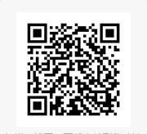

2022年三校生高考信息填报

玉溪卫校高考报名点
2021年11月10日

附件：随迁子女报考申请书、户口册复印件、身份证复印件、资格审查表填写范例

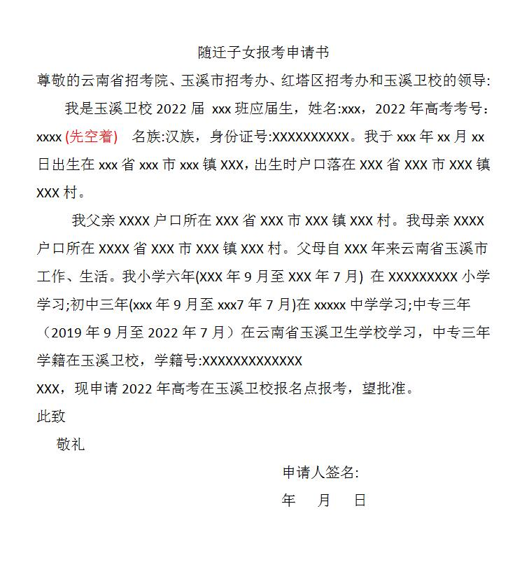

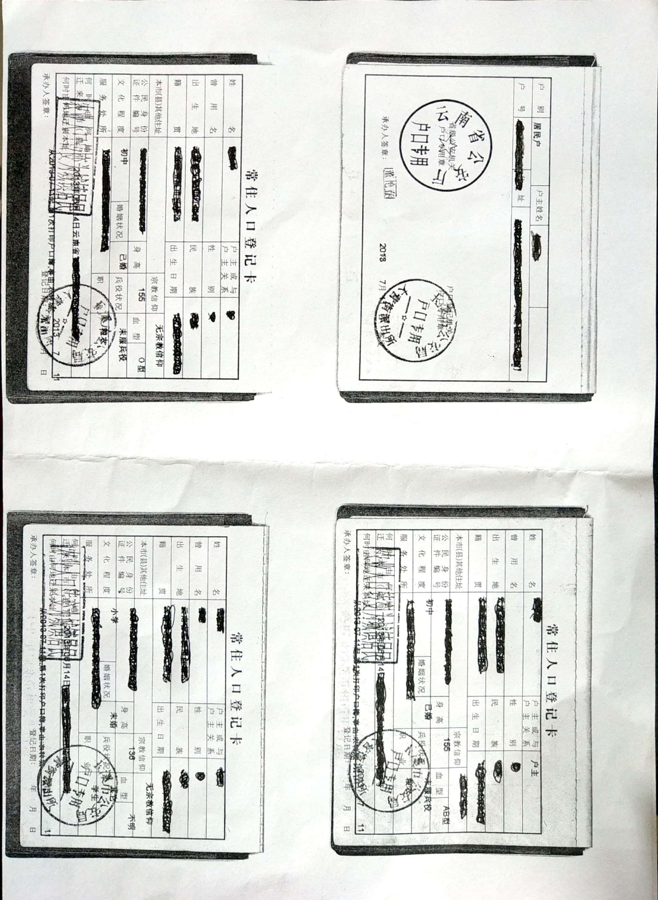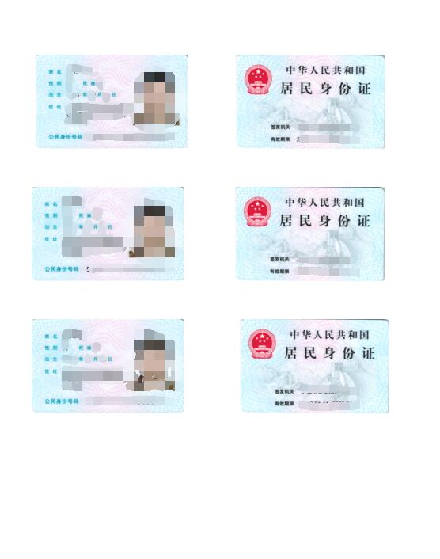
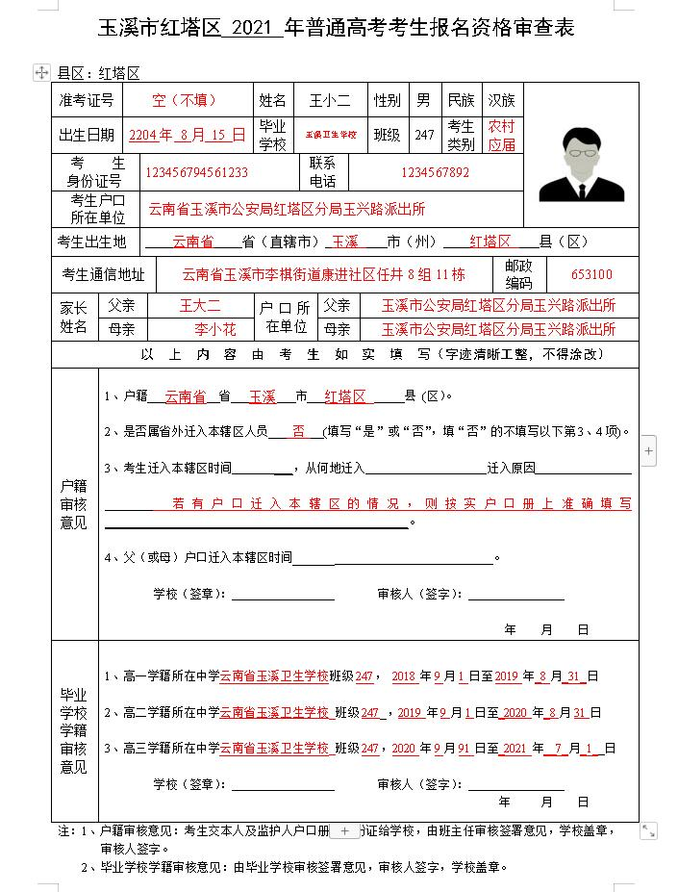

报名流程
